CICLO 5 - INFORMES DE ANÁLISIS
Para este ciclo pasé el proyecto de BlueJ a VS Code usando Maven, porque con Maven se pueden correr las pruebas y sacar los informes de JaCoCo y PMD con un solo comando (mvn clean test pmd:pmd). Las 145 pruebas de unidad (SlotMachineTest, SlotMachineC2Test, SlotMachineCC2Test, SlotMachineContestTest, SlotMachineContestCTest, SlotMachineC4Test y SlotMachineCC4Test) pasan en VS Code y la prueba de aceptación SlotMachineContestAcceptanceTest la corrí desde el panel de Testing de VS Code.
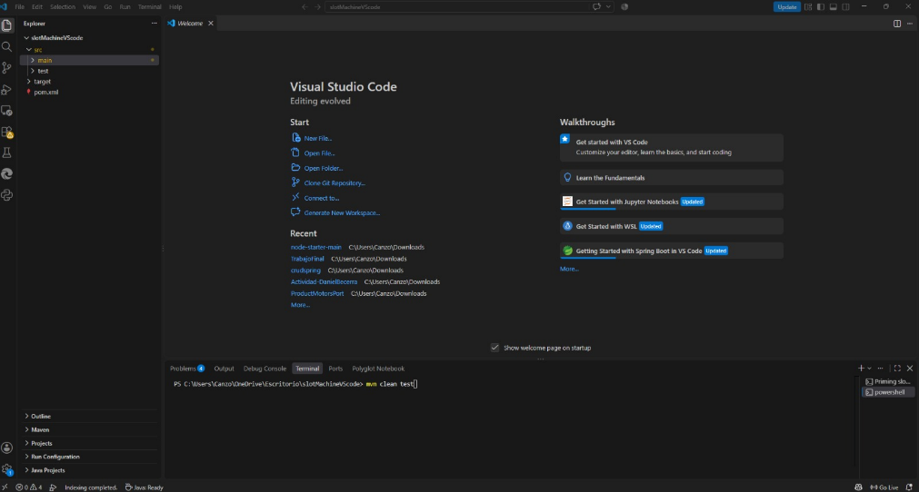
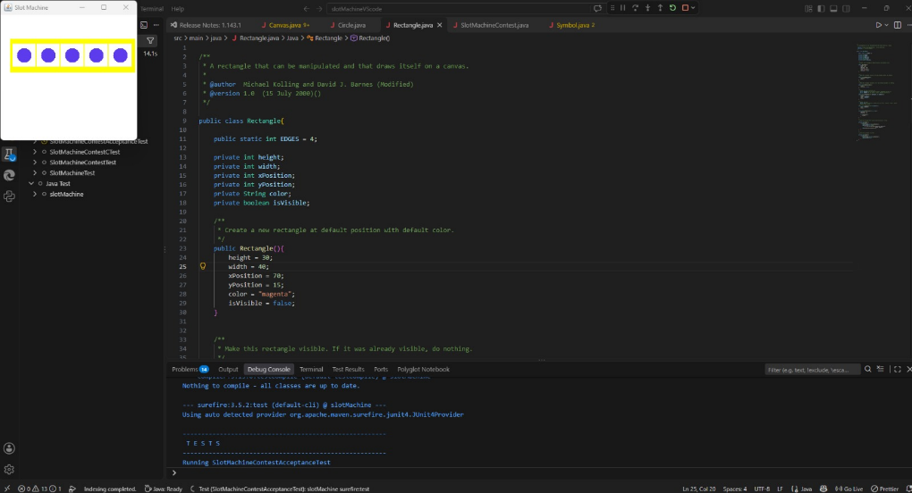
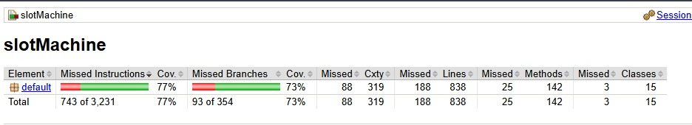
Los informes completos están en la carpeta informes del proyecto: jacoco-inicial, jacoco-final, pmd-inicial y pmd-final.

JaCoCo
Resultado inicial
La primera vez que corrí JaCoCo me dio 72,9% de cubrimiento de instrucciones, y la meta era más del 75%, entonces me tocó mirar cuáles clases eran las que bajaban el porcentaje.
Tabla echa con IA
Clase | Instrucciones | Líneas | Ramas
SlotMachine | 94,8% | 94,4% | 92,5%
SlotMachineContest | 79,1% | 74,2% | 79,5%
SlotMachineContest2 | 98,6% | 96,6% | 92,9%
Wheel | 86,7% | 87,1% | 63,3%
LeftyWheel | 95,0% | 94,4% | 87,5%
RebelWheel | 100% | 100% | -
Symbol | 80,4% | 73,7% | 50,0%
EphemeralSymbol | 100% | 100% | 100%
ShySymbol | 78,0% | 69,2% | 50,0%
RainbowSymbol | 100% | 100% | 100%
Circle | 31,1% | 39,4% | 16,7%
Rectangle | 34,4% | 40,6% | 21,4%
Canvas | 0% | 0% | 0%
TOTAL | 72,9% | 72,1% | 70,5%
Decisiones que se tomaron
Viendo el informe me di cuenta que las clases propias del simulador estaban bien cubiertas y que lo que bajaba el total eran las clases de shapes (Circle, Rectangle y Canvas).
- Circle y Rectangle tenían 8 métodos cada una para moverse (moveRight, moveLeft, moveUp, moveDown, moveHorizontal, moveVertical, slowMoveHorizontal y slowMoveVertical) que el simulador nunca usa. Antes de quitarlos revisé que ninguna clase ni ninguna prueba los llamara.
- Decidí quitar esos 16 métodos en vez de hacerles pruebas, porque hacerle pruebas a código que el programa no usa no le aporta nada a la calidad ni al proyecto.
- Canvas queda en 0% porque las pruebas de unidad son invisibles y nunca se abre la ventana. Pero Canvas se prueba con las pruebas de aceptación, que sí abren la máquina.
- No tuve que cambiar nada de las clases del simulador ni de las pruebas, este era mi objetivo principal ya que cambiar el código me representaría otra refactorización.

Resultado final
 | Inicial | Final
Instrucciones | 72,9% | 77,0%
Líneas | 72,1% | 77,6%
Ramas | 70,5% | 73,7%
Circle (instrucciones) | 31,1% | 61,3%
Rectangle (instrucciones) | 34,4% | 65,7%

Con esto pasé la meta del 75% y las 145 pruebas siguen pasando ya que nunca toque el código del simulador.
INFORME DE ANÁLISIS ESTÁTICO (PMD)
Resultado inicial
Usé las reglas quickstart de PMD que son las recomendadas para java. La primera vez salieron 62 violaciones:
Tabla echa con IA
Regla | Prioridad | Inicial | Final
ClassWithOnlyPrivateConstructorsShouldBeFinal | 1 (rojo) | 2 | 0
LiteralsFirstInComparisons | 3 | 29 | 29
NoPackage | 3 | 13 | 13
UnnecessaryConstructor | 3 | 2 | 2
UncommentedEmptyConstructor | 3 | 1 | 0
UncommentedEmptyMethodBody | 3 | 1 | 0
EmptyCatchBlock | 3 | 1 | 1
NonThreadSafeSingleton | 3 | 1 | 1
UnnecessaryImport | 4 | 7 | 3
UselessParentheses | 4 | 5 | 5
TOTAL |  | 62 | 54

Decisiones se tomaron
La meta era no tener ninguna regla de prioridad alta . Solo había 2 y las dos eran en Canvas:
- ClassWithOnlyPrivateConstructorsShouldBeFinal: Canvas y su clase interna CanvasPane solo tienen constructores privados, por su estructura los metodos nunca se van a poder heredar. Les puse final para que eso quede escrito en el código.
Además arreglé las que se podían arreglar cambiando una sola línea:
- Quité los imports que de verdad no se usaban: java.util.List en Canvas, java.awt.* y java.awt.geom.* en Circle y java.awt.* en Rectangle.
- Le puse un comentario al método vacío selected() de Symbol (está vacío a propósito porque los símbolos especiales lo sobreescriben) y al constructor vacío de SlotMachineContest.
Las que dejé y por qué:
- UnnecessaryImport (3) en Canvas: PMD dice que javax.swing.*, java.awt.* y java.util.* no se usan pero sí se usan (JFrame, JPanel, Graphics, Color, ArrayList, HashMap). PMD se equivoca porque no puede leer las clases de Java 26 que es la versión que tengo instalada. Si los quitaba el proyecto no compilaba, entonces aprendí que hay que revisar antes de hacerle caso a la herramienta.
- LiteralsFirstInComparisons (29): pide cambiar type.equals("lefty") por "lefty".equals(type) en 29 partes de la lógica, son de prioridad media y no quería cambiar la lógica que ya estaba probada.
- NoPackage (13): pide meter todo en paquetes, eso cambiaba toda la estructura del proyecto y el diseño en astah.
- UnnecessaryConstructor (2): son los constructores de SlotMachineContest y SlotMachineContest2, los dejé porque están en el diagrama de clases y tienen su diagrama de secuencia.
- UselessParentheses (5): son paréntesis en cuentas como ((position - 1) % WHEELS_PER_ROW), los dejé porque así se entiende mejor la cuenta.
- NonThreadSafeSingleton y EmptyCatchBlock: están en Canvas que viene de shapes y no la hice yo.
En conclusión no desarrolle el resto de correcciones porque, o cambiaban mi diseño o dañaban el código, si bien los cambios que plantea son correctos y mejorarían el proyecto en mi opinión para el proyecto y como lo planteo yo considero que es mejor dejarlo como esta, a lo largo del proyecto se hicieron refactorizaciones grandes que nos ayudaron a que el código fuera solido, como se ve las alertas que saltaron fueron de otras clases (SHAPES) por lo que cada refactorización del proyecto valió la pena
Resultado final
Prioridad | Inicial | Final
1 (alta, rojo) | 2 | 0
3 (media) | 48 | 46
4 (baja) | 12 | 8
TOTAL | 62 | 54

Quedé sin ninguna violación de prioridad alta, que era la meta, y después de los cambios volví a correr las pruebas y el cubrimiento sigue en 77,0%.

